Excel «тормозит». Что делать? Дубль 2
Около двух лет тому назад мой знакомый прислал мне Excel-файл содержащий порядка 200 строк без формул и связей, и весящий около 28МВ! Для перехода курсора из ячейки в ячейку требовалось несколько секунд. Оказалось, что файл содержал объекты, и мне удалось их удалить с помощью небольшого кода VBA.
У этой истории совсем недавно появилось продолжение. Посетитель блога оставил комментарий к той заметке, указав на иное оригинальное решение. Оно мне так понравилось, что я решил вернуться к этой теме.
Кто не знает, стандартный Excel-файл, начиная с версии 2007, является zip-архивом. Я про это узнал из комментария. Любопытно, что мои знакомые сисадмины этого тоже не знали Вот что по этому поводу значится в Википедии:
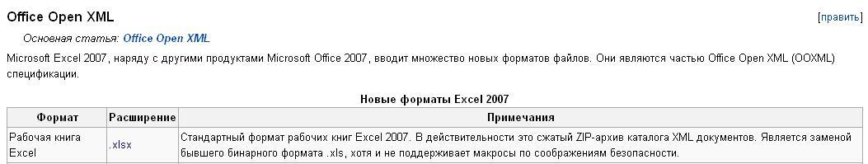
Для удаления «паразитного» содержимого Excel-файла предлагается открыть файл как архив. На одном из моих компьютеров установлен архиватор 7-Zip. Запускаем программу, в меню Файл выбираем «Открыть внутри»:
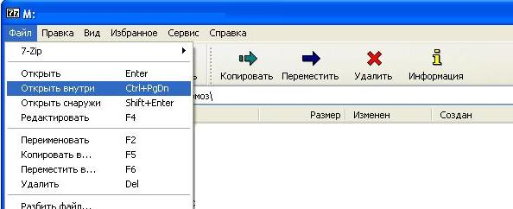
Среди файлов и папочек ищем папку drawings, и тупо ее удаляем:
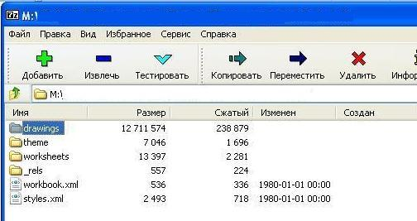
После этого открываем файл в Excel`е. Программа пару раз ругнется:
Жмем оба раза Ok, файл открывается, и с ним можно спокойно работать…
На другом компьютере у меня установлен архиватор WinRar. Запускаем его, выбираем файл Excel, команда Просмотр, удаляем папку drawings:
